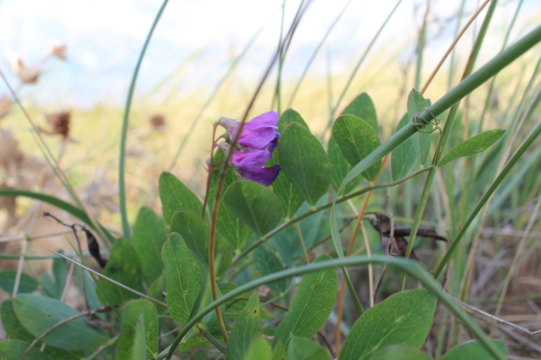
Rand-seahernes (Lathyrus maritimus) – LK III kategooria, paiguti leidub liivastel mererandadel

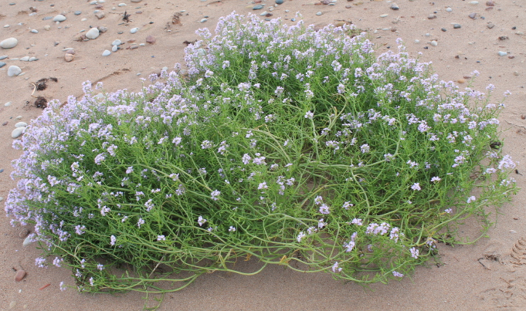
Liiv-merisinep (Cakile maritima subsp baltica)– kollakasrohelised lihakad lehed, õied heledad

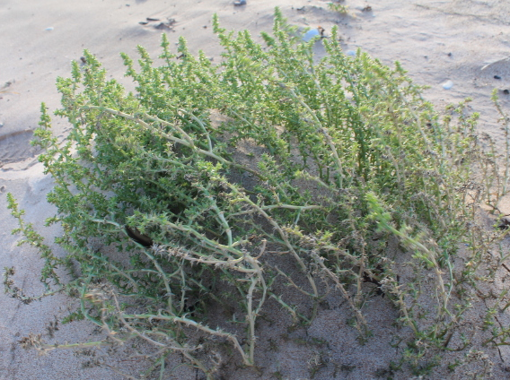
Rand-ogamalts (Salsola kali) – lihakate lehtedega, mille otsas on nõelterav oga.

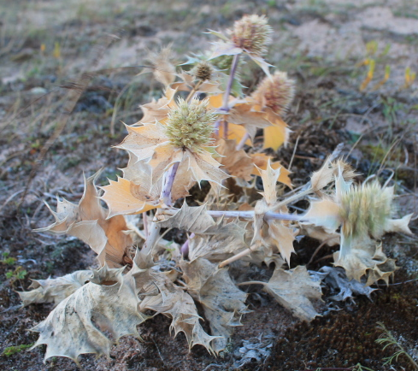
Rand-ogaputk (Erynginum maritimum) – lehed jäigad, nahkjad, teravate ogadega, sinakashalli kirmega. LK II kategooria.

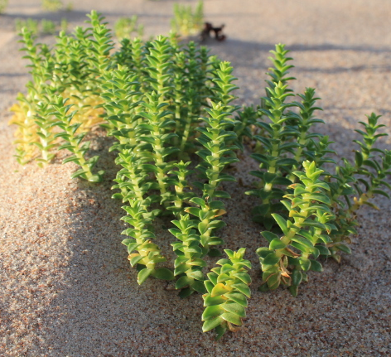
Merihumur (Honkenya peploides) – lihakad kollakasrohelised lehed korrapäraselt üksteise kohal neljas reas.

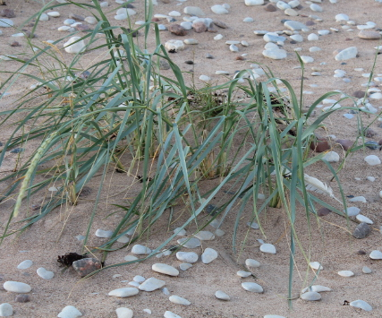
Liiv-vareskaer (Leymus arenarius)– valkjasroheliste jäikade ja karedate lehtedega kõrreline, sinakate lehtedega

